МІНІСТЕРСТВО ОСВІТИ І НАУКИ УКРАЇНИ

КРЕМЕНЧУЦЬКИЙ НАЦІОНАЛЬНИЙ УНІВЕРСИТЕТ

ІМЕНІ МИХАЙЛА ОСТРОГРАДСЬКОГО

Кафедра комп’ютерної інженерії та електроніки

ЛАБОРАТОРНА РОБОТА

з навчальної дисципліни «Ймовірнісно-статистичні методи інформаційних технологій»

Тема «____________________________»

Студент гр. КН-23-1 ПІБ Полинько І.М.

Викладач _________ ПІБ Сидоренко В.М.

Кременчук 2024

**Порядок виконання роботи**

1. Створити аккаунт на GitHub і налаштувати доступ до нього (за SSH,

або https протоколом);

2. Створити на GitHub репозиторій matstat_<student secondname> з файлом README такого вмісту: «У цьому каталозі містяться лабораторні роботи з математичної статистики студента групи <шифр групи> <ПІП>»;

3. Клонувати віддалений репозиторій на свій робочий комп’ютер;

4. Створити звіт, де відобразити всі виконані кроки завдання з відповідними скріншотами. Надати інтерактивне посилання на створений віддалений репозиторій;

5. Дати відповіді на контрольні запитання.

**Завдання 1:**

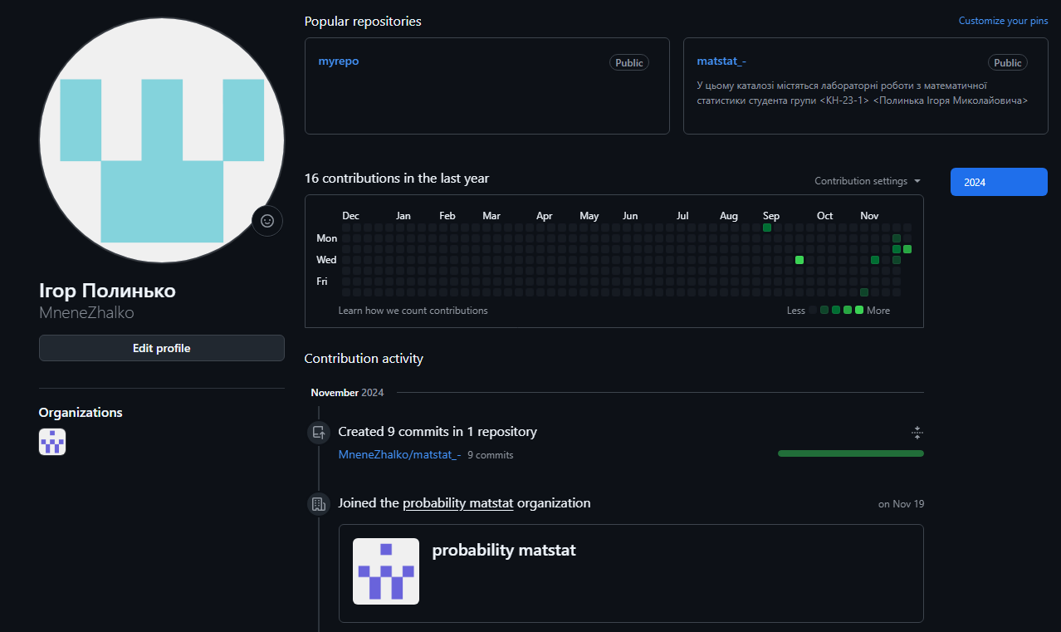

**Завдання 2:**

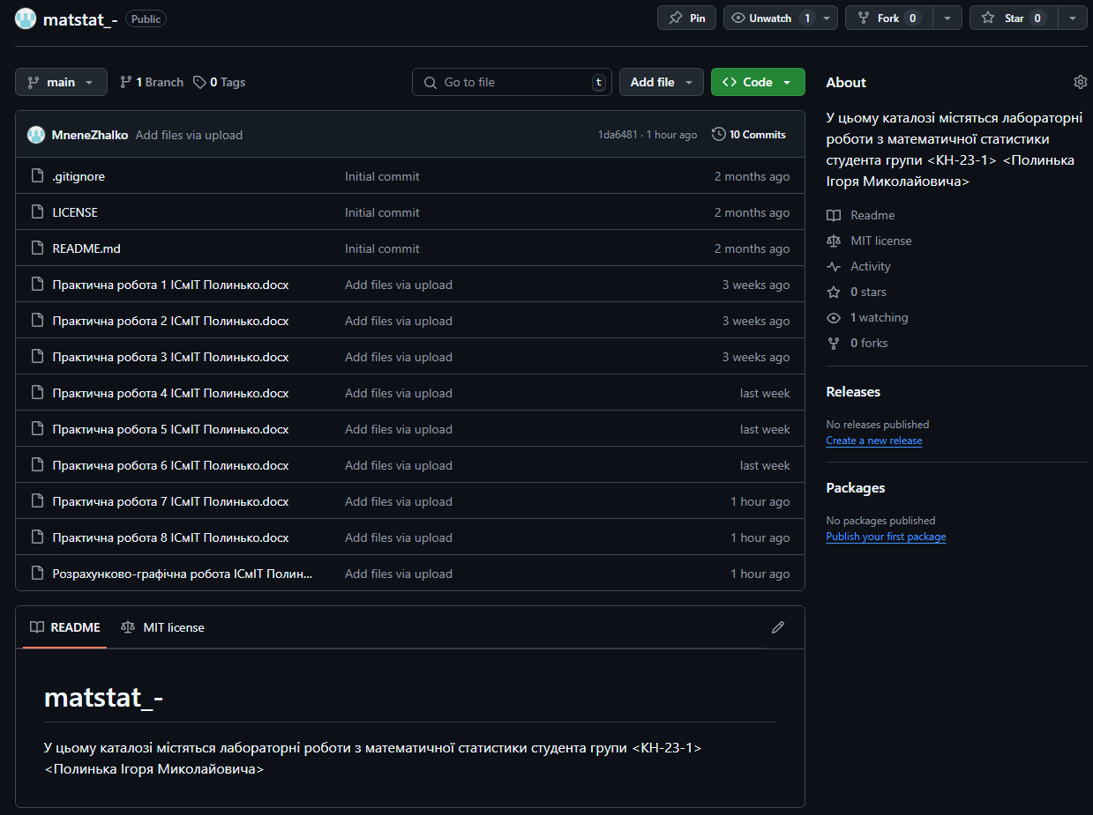

**Завдання 3:**

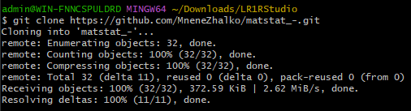

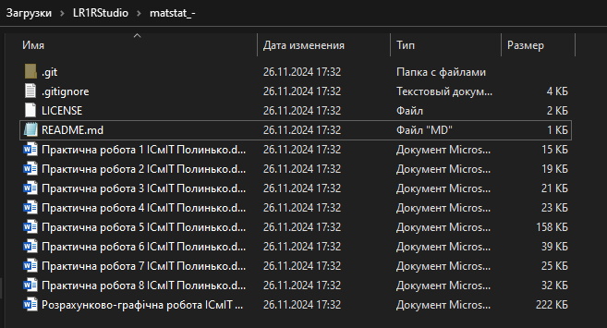

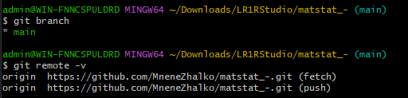

**Завдання 4:**

https://github.com/MneneZhalko/matstat_-.git

**Завдання 5:**

1. **Система контролю версій (СКВ)** — це програмне забезпечення, яке дозволяє відслідковувати зміни в файлах і зберігати історію змін. Вона дозволяє кільком користувачам одночасно працювати над проектом, зберігаючи контроль над кожною зміною, що була внесена в проект. СКВ допомагає відновлювати попередні версії файлів, порівнювати зміни, а також дозволяє легко об'єднувати зміни, внесені кількома розробниками.

**Принципова відмінність між SVN та GIT:**

* **SVN (Subversion)** — централізована система контролю версій. Це означає, що всі дані зберігаються на центральному сервері, і для доступу до цих даних необхідно мати підключення до цього сервера.
* **GIT** — розподілена система контролю версій. Кожен користувач має повну локальну копію репозиторію, включаючи історію змін. Це дозволяє працювати в офлайн-режимі, а також зручніше синхронізувати зміни з іншими користувачами.

1. Команда **git add**: ця команда додає всі зміни в поточній директорії (і підкаталогах) до індексу (staging area). Це означає, що зміни, внесені до файлів, будуть підготовлені для подальшого коміту, але ще не збережені в історії версій.
2. Команда **git commit**: ця команда зберігає зміни, які були додані в індекс за допомогою git add, в історії репозиторію. Кожен коміт має повідомлення, яке описує зміни, що були внесені. Це дозволяє відстежувати прогрес в проекті та відновлювати попередні версії за необхідності.
3. Команда для розміщення локальної копії Git-репозиторію на віддаленому сервері (GitHub): Для цього використовується команда **git push**. Наприклад, щоб відправити зміни на GitHub: *git push origin main*

Тут origin — це ім'я віддаленого репозиторію (за замовчуванням воно вказується при клонуванні репозиторію або створенні нового), а main — це гілка, на яку ви хочете зробити push (раніше це була гілка master, але зараз часто використовують main як основну гілку).